Das Projekt „Deutsch – polnisches interaktives Partnertreffen“



Getreu dem Motto, wenn wir aus Pandemiegründen nicht zu unserer Partnerkita „Die Musikalische 8“ nach Szczecin fahren dürfen, holen wir sie uns ins heimische AULA-Wohnzimmer der Deutsch - Polnischen Kindertagesstätte “Randow-Spatzen“.
Czasami rzeczy niemożliwe - stają się możliwymi…. wystarczy tylko chcieć! ☺
Z powodu ograniczeń pandemicznych nasz wyjazd do partnerskiego przedszkola nr 8 ,,Muzyczna Ósemka“ w Szczecinie okazał się niemożliwy.
Postanowiliśmy jednak poszukać innych rozwiązań.
Wykorzystując środki multimedialne zaprosiliśmy przedszkolaki z Polski do naszej przytulnej auli w Kita ,,Randow – Spatzen” w Löcknitz.

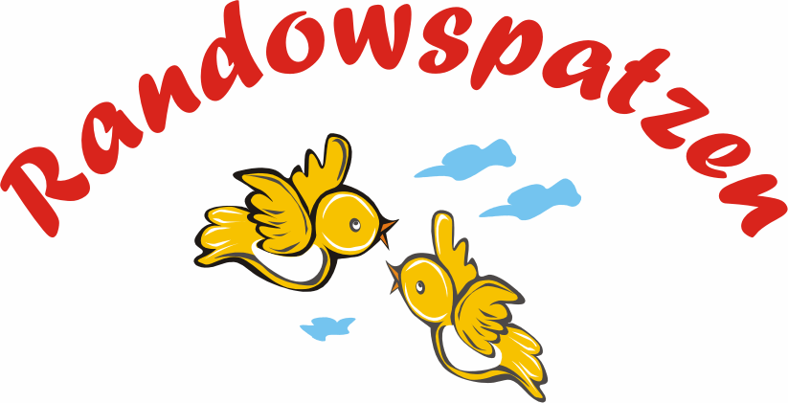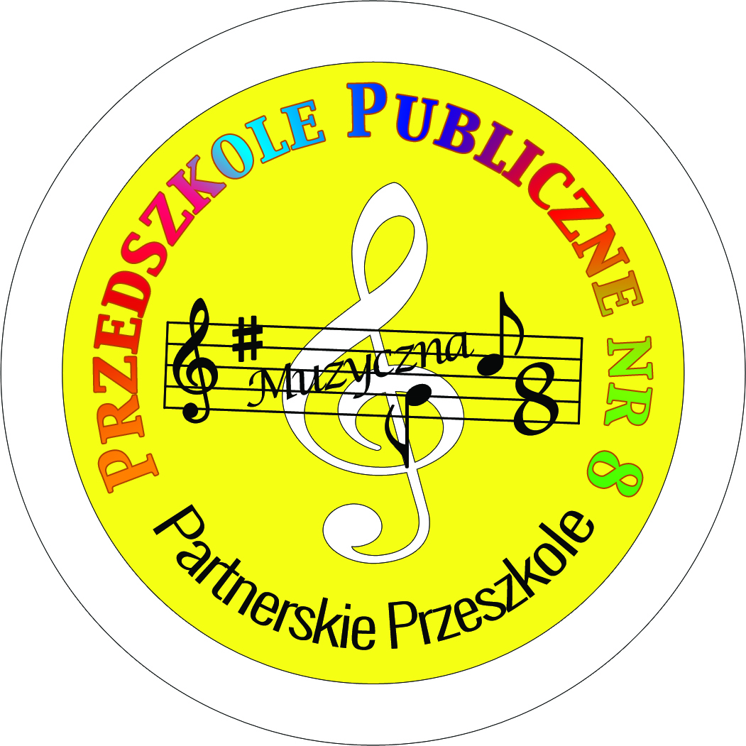
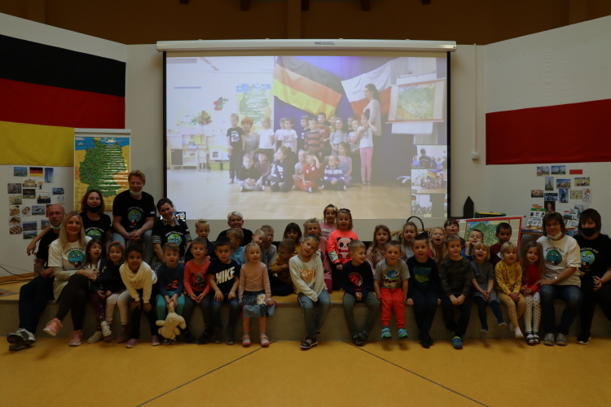

Der Ausbruch der Pandemie beeinflusst negativ unsere grenzüberschreitende Zusammenarbeit mit dem Partnerkindergarten „Musikalische Acht“ aus Stettin. Die Projekte und gemeinsame Treffen, die seit vielen Jahren regelmäßig stattfanden, mussten verschoben werden.
Wegen der ganzen Situation wollten wir die Formen unserer Zusammenarbeit ändern. Solange die durch die Pandemie verursachten Einschränkungen persönliche Treffen verhindern, möchten wir unsere deutsch-polnischen Kontakte in der digitalen Welt fortführen und ausbauen.
Wir sind deswegen auf die Idee gekommen, vier online Treffen zu veranstalten. Zu Hilfe kam uns Interreg V A. Wir schrieben das Projekt „Deutsch – polnisches interaktives Partnertreffen“ und bekamen die Bewilligung. Die Schaffung der technischen Voraussetzungen öffnete uns die mediale Welt nach außen.

Wybuch pandemii negatywnie wpłynął na współpracę przygraniczną z naszym partnerskim przedszkolem „Muzyczna Òsemka” ze Szczecina. Projekty i spotkania, które od wielu lat się regularnie odbywały musieliśmy odłożyć. Z powodu tej całej sytuacji chcieliśmy zmienić formy naszej współpracy. Tak długo jak sytuacja pandemiczna uniemożliwiać będzie nasze bezpośrednie kontakty, chcieliśmy przenieść je w przestrzeń wirtualną. Stąd też pomysł zorganizowania czterech spotkań online. Z pomocą przyszedł nam Fundusz Małych Projektów z Programem Interreg V A. Napisaliśmy projekt „Niemiecko-polskie interaktywne spotkania partnerskie” i dostaliśmy zgodę na jego realizację. Pozyskane tym sposobem urządzenia multimedialne stały się kamieniem węgielnym naszej współpracy w świecie wirtualnym.

Schon zwei Wochen vor dem ersten Online-Treffen haben wir mit den Kindern auf beiden Seiten über Polen und Deutschland gesprochen. Dabei haben uns die gekauften Bücher, Puzzle und Landkarten geholfen. Im Vorfeld haben wir mit den Kindern über das Thema „Wasser“ gesprochen und ein paar einfache Experimente durchgeführt. Die Lieder die uns im Projekt begleiten, übten wir sehr intensiv.
Już dwa tygodnie przed pierwszym spotkaniem online przygotowywaliśmy dzieci po obu stronach do projektu, rozmawiając o Polsce i Niemczech. Pomocne były nam w tym zadaniu zakupione książki, puzle i mapy. Rozmawialiśmy również z dziećmi o wodzie i przeprowadziliśmy proste eksperymenty. Intensywnie ćwiczyliśmy piosenki projektowe.

Wir fingen am 21.10.2021 mit dem Online-Treffen der Erzieher an. Dabei tauschten wir unsere Erfahrungen und Erlebnisse aus dem täglichen Kitaleben in der Pandemiezeit aus und besprachen die Durchführung und den Ablauf der gemeinsamen drei Online-Treffen der Kinder.

Rozpoczęliśmy 21 października 2021 spotkaniem online wychowawców, podczas którego wymieniliśmy się naszymi doświadczeniami i przeżyciami z codziennej pracy w przedszkolu w czasie pandemii oraz omówiliśmy przebieg i przeprowadzenie kolejnych trzech spotkań online dzieci.

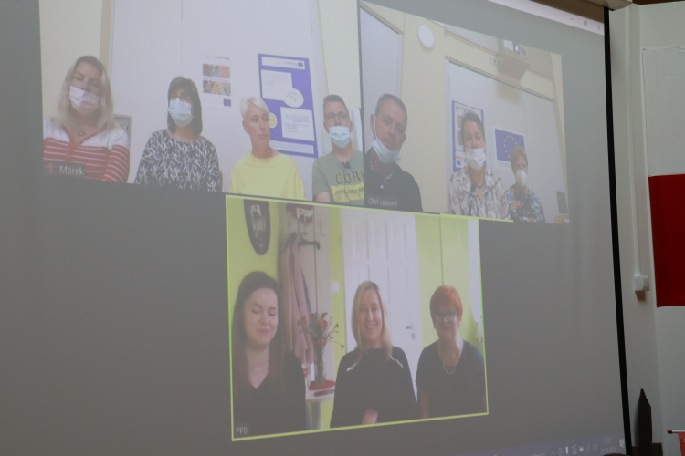

Am 26.10.2021 fand „Der Nachbartag“ statt. An diesem Tag beschäftigten wir uns auf spielerische Art und Weise mit Polen und Deutschland.
In beiden Sprachen fand ein reger Austausch statt und wir sangen, tanzten und puzzelten.

Drugie spotkanie online pod tytułem ,, Dzień sąsiada“ odbyło się 26.10.2021.
Tego dnia zajmowaliśmy się w zabawowy sposób Polską i Niemcami, krajami naszych sąsiadów. Z wielką radością i zachwytem przedszkolaki brały udział we wszystkich aktywnościach, śpiewając w obu językach, tańcząc i układając puzle.

Am 27.10.2021 fand „Der Chemikertag“ statt, unter dem Motto: „Wasser“ und rückblickend war das Experimentieren mit Wasser das Highlight der Kinder aber auch für alle Beteiligten, denn man lässt nicht jeden Tag einen Vulkan ausbrechen. Bei diesem Treffen waren auch Gäste anwesend, der stellvertretende Stadtpräsident Krzysztof Soska war uns online zugeschalten und der Löcknitzer Bürgermeister Detlef Ebert war ebenfalls Gast in unserer Aula.

,,Dzień chemika“, nasze trzecie spotkanie online, które odbyło się 27.10.2021, wzbudziło we wszystkich uczestnikach ogromne emocje. Niecodziennie przecież obserwuje się wybuch wulkanu na żywo. Podczas wszystkich eksperymentów z wodą można było zaobserwować wielkie zainteresowanie i zaangażowanie dzieci. Tego dnia odwiedzili nas również goście. Online dołączył do nas zastępca Prezydenta Miasta Szczecin Krzysztof Soska oraz osobiście burmistrz Löcknitz Detlev Ebert.

Am letzten Onlinetreffen „Der Künstlertag“ waren wir kleine und große Künstler. Auf beiden Seiten, zu gleichen Bedingungen kreierten die Kinder künstlerische und einzigartige selbstgemalte Steine, Stofftaschen und Leinwände.
An diesem Tag besuchten uns Herr Danielo Futh, leitender Verwaltungsbeamter im Amt Löcknitz und Frau Stephanie Radant, verantwortlich für KITA’s im Amtsbereich. Außerdem waren noch Kolleginnen der Pomerania in Löcknitz online mit dabei.
Alle Aktivitäten fanden gleichzeitig in beiden Einrichtungen statt. Dank neuer Technik konnten sich die Kinder sehen, beobachten, miteinander sprechen und ihre Ergebnisse bewundern.
Następnego dnia, podczas ostatniego już spotkania online pod tytułem ,,Dzień artysty“ mogliśmy poczuć się jak prawdziwi artyści. W tym samym czasie wszyscy razem tworzyliśmy wyjątkowe i niepowtarzalne dzieła sztuki: samodzielnie pomalowane kamienie, torby oraz płótna. Tego dnia pojawili się w naszych przedszkolnych progach: Pan Danielo Futh z Urzędu w Löcknitz, Pani Stephanie Radant, odpowiedzialna w Urzędzie za przedszkola oraz online, Panie z Pomeranii w Löcknitz.

Im Anschluss an dem letzten Projekttag trafen wir uns – Erzieher und Leiter nochmals online und bedankten uns auf beiden Seiten für diese sehr gute Zusammenarbeit und für das große Engagement.
Ein riesengroßes Dankeschön an alle fleißigen Helfer, hinter und vor den Kulissen.

Na zakończenie ostatniego dnia projektu połączyliśmy się ponownie online bez udziału dzieci, aby podziękować sobie nawzajem za bardzo dobrą współpracę i duże zaangażowanie.
Serdecznie dziękujemy wszystkim osobom biorącym udział bezpośrednio w projekcie oraz każdemu, kto choćby w najmniejszym stopniu wspierał nas na poszczególnych etapach realizacji projektu, a tym samym przyczynił się do naszego sukcesu.
